如何修改门禁控制器IP地址

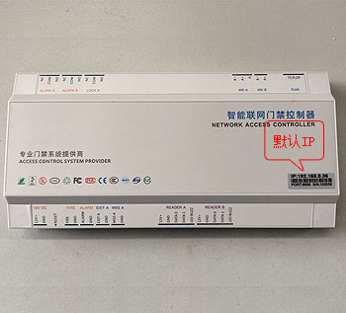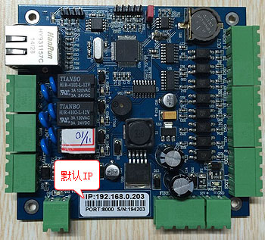
如上图所示即为门禁控制器出厂IP地址。下文以右图为例IP为192.168.0.203

第一步：进入控制器WEB页面。
在浏览器中直接输入控制器IP地址，用户名admin 密码888888 登录
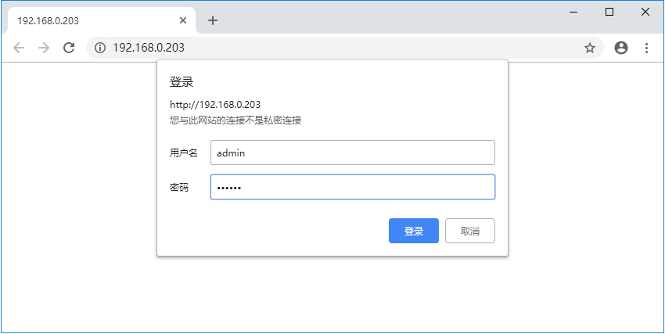

第二步：登录成功后，点击左边的菜单“网络” 就可以看到控制器IP地址。
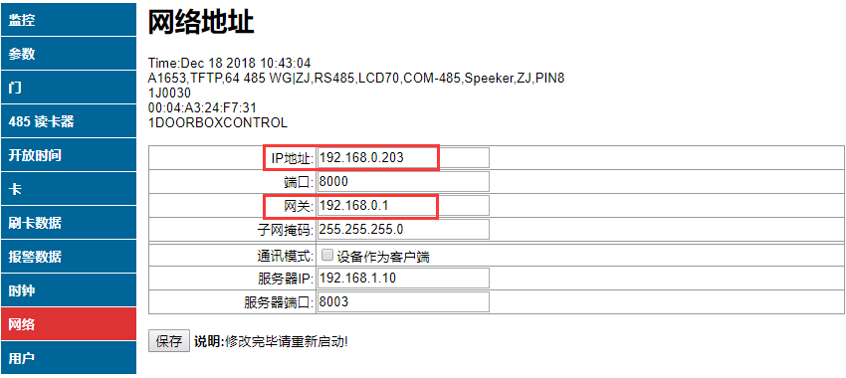
第三步：修改“IP地址”和“网关”后点保存。

控制器IP已修改成后点击保存。建议修改IP地址后，贴个标签，以免日后遗忘。

扩展：如何修改电脑IP？（win7）
1：打开网络和共享中心
桌面的网络 右键 > 属性.
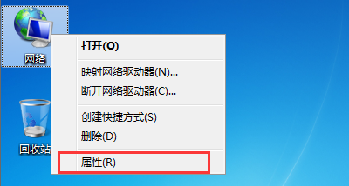
或者 右击系统右下角“网络托盘图标”>打开网络和共享中心
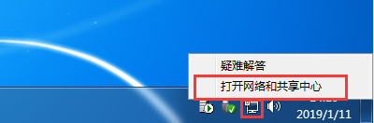

2：点击“更改适配器设备”进入网络连接
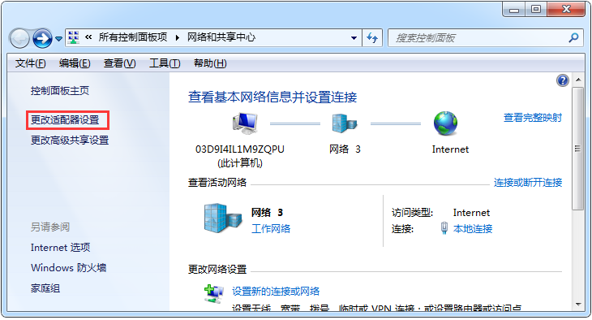
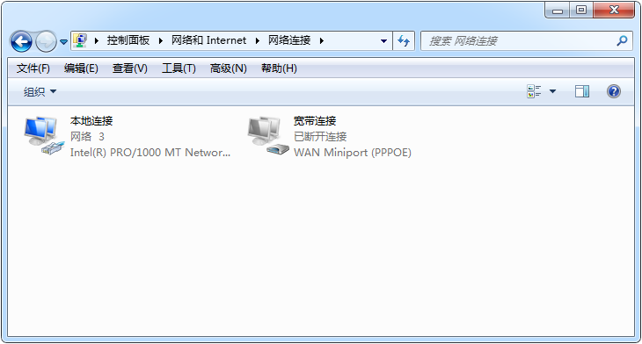
此处展示本地电脑所有的网络连接。

第3：右键“本地连接” > 属性
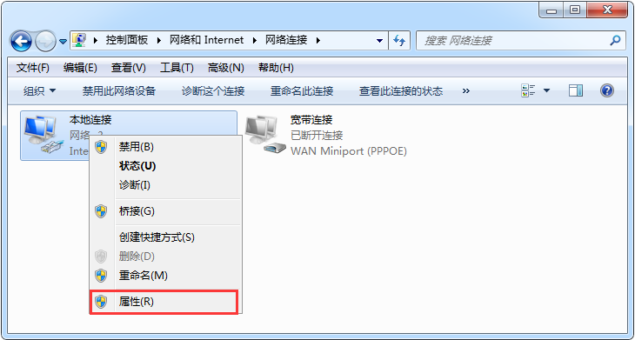

4：网络项目中，双击“Internet 协议版本 (TCP/IP 4 )”，或者选中后点击属性。
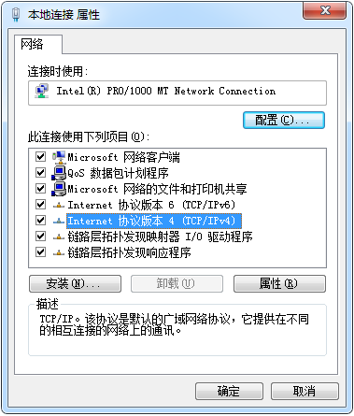
5：输入你想改的IP地址，示例为192.168.0.30 子网掩码,默认网关。
